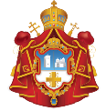

DIÓCESIS DE BUENOS AIRES, SUDAMÉRICA Y CENTROAMÉRICA
IGLESIA ORTODOXA DEL PATRIARCADO SERBIO

HORARIO DE LOS OFICIOS EN LAS IGLESIAS DE BUENOS AIRES

JULIO 2020

Todos los días de lunes a sábado
Matutinos a las 8 hs
Vespertinos a las 18 hs
en la Catedral de la Natividad de la Virgen
Direcciones de las Iglesias:
- Catedral de la Natividad de la Virgen: Calle 15 de Noviembre de 1889 N° 1536,
entre Virrey Ceballos y Saenz Peña – CABA
-Iglesia San Sava: Perú 1656 – CABA

e-mail: spc.buenosaires@gmail.com
www.iglesiaortodoxaserbiasca.org
__________________________

Sabado 4 julio: Venerable Anastasia de Serbia. Conmemoración del Venerable Naum de Ohrid (su memoria es el 3 julio) y de San Juan Maximovich (su memoria es el 2 julio)
Divina Liturgia – 9 hs - en la Catedral de la Natividad de la Virgen
__________________________

Domingo 5 julio: Domingo 4° después de Pentecostés
Conmemoración del Ícono de la Madre de Dios de Vladimir (su memoria es el 6 julio) Divina Liturgia – 10 hs - en la Catedral de la Natividad de la Virgen.
__________________________

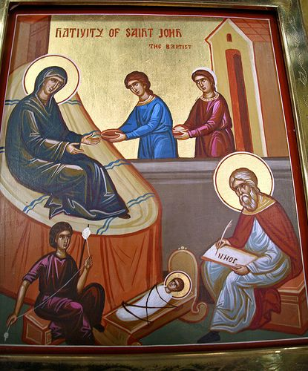

Martes 7 de julio: Nacimiento de San Juan Bautista.
No habrá Liturgia en nuestro templo

El Profeta San Juan el Bautista es considerado después de la Virgen María el santo más honrado. El Señor Jesucristo dijo sobre el Profeta San Juan el Bautista "De todos los nacidos de mujer ninguno (profeta) superó a Juan el Bautista". Este día se conmemora su Nacimiento. San Juan el Bautista es glorificado por la Iglesia como un "Ángel, Apóstol, Mártir, Profeta, Intercesor de la gracia antigua y nueva, de los nacidos-honorabilísimo y ojo luminoso del Verbo".
Todo aquél que celebre su SLAVA el 7 de Julio día del Nacimiento de San Juan el Bautista, puede llamar al sacerdote (Oficina 4304-1211 o P. Esteban 1557202256) para organizar el servicio de la Slava, siguiendo con el Protocolo por el Covid 19
Día de AYUNO
__________________________
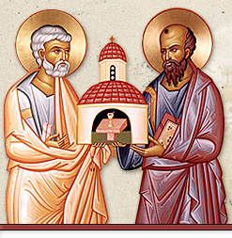

Domingo 12 julio: Domingo 5° después de Pentecostés
SANTOS APÓSTOLES PEDRO Y PABLO - PETROVDAN
Divina Liturgia - 10 hs - en la Catedral de la Natividad de la Virgen.
“¿Con qué coronas de alabanzas coronamos a Pedro y Pablo? Los principales de los predicadores de Dios; los unidos por el espíritu, aunque separados por los cuerpos; pues a uno por ser el líder de los Apóstoles y al otro por haber fatigado más que los otros. Y ambos habían sido coronados digna y debidamente, con las coronas inmarcesibles de la gloria, por Cristo nuestro Dios que posee la gran misericordia”
(Del Oficio de Vísperas de la fiesta)
Todo aquél que celebre su SLAVA este día, puede llamar al sacerdote (Oficina 4304-1211 o P. Esteban 1557202256) para organizar el servicio de la Slava, siguiendo con el Protocolo por el Covid 19
__________________________

Sabado 18 julio: Venerable Atanasio del M. Athos. San Sergio de Radonezh.
Divina Liturgia – 9 hs - en la Catedral de la Natividad de la Virgen
__________________________

Domingo 19 julio: Domingo 6° después de Pentecostés
Venerable Sisoes el Grande. Conmemoración del Santo Gran Mártir Procopio (su memoria es el 21 julio)
Divina Liturgia – 10 hs - en la Catedral de la Natividad de la Virgen.
____________________________
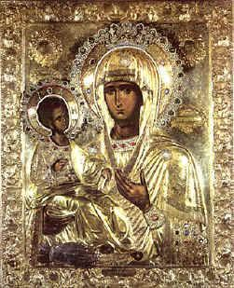

Sabado 25 julio: Icono de la Madre de Dios de las Tres Manos.
Divina Liturgia – 9 hs - en la Catedral de la Natividad de la Virgen
__________________________

Domingo 26 de Julio: Domingo 7° después de Pentecostés
Santos Padres de los primeros Seis Concilios Ecuménicos
Sinaxis de San Gabriel Arcángel
Divina Liturgia – 10 hs - en la Catedral de la Natividad de la Virgen.
___________________________

